

实 验 报 告 本

课程名称：
院 (部)： 信息工程学院
专 业: 计算机科学与技术
班 级： 计科2402
姓 名：
学 号： 24401040227

实验报告填写要求

1.此实验报告本适用于信息工程学院所开设课程；
2.每门实验课程一般会包括许多实验项目，除非常简单的验证演示性实验项目可以不写实验报告外，其他实验项目均应按本格式完成实验报告；
3.学生必须依据实验指导书或老师的指导，提前预习实验目的、实验基本原理，了解实验内容，在认真预习的前提下进行实验，教师将在实验过程中抽查学生预习情况；
4.学生应在做完实验后三天内完成实验报告，交指导老师评阅；
5.教师应及时评阅学生的实验报告，给出实验成绩，并写下不少于20字的批阅意见。所有实验项目完成后，将实验报告集中交至课程承担单位（实验中心或实验室）存档；
6.实验成绩评定标准。实验成绩由实验预习（实验目的、实验原理）、实验内容及过程、实验结果分析、实验小结、学生学习态度、安全清洁等六部分构成。六部分所占分值分别为20分（实验目的和实验原理各10分）、30分、10分、20分、15分、5分，总分100分；
7.实验报告本共提供10次实验，不够可自行加页。

第 次实验 实验项目名称：
地 点： 时 间： 年 月 日
实验环境（实验仪器）：
□单人实验 □分组实验 同 组 成 员：
实验目的： 分值：10分 评阅分：
（1）掌握在以太网交换机上，发挥 VLAN 的方法。
（2）验证划分 VLAN，可将庞大的广播域，分隔成若干个独立的广播域。
（3）验证同一 VLAN 中的计算机之间可以直接通信，不同 VLAN 中的计算机之间不能直接通信。
实验原理： 分值：10分 评阅分：
VLAN 是在物理网络上进行逻辑划分的技术，成员关系不受物理位置限制。相同 VLAN 内的主机在地址配置正确时可以直接通信；不同 VLAN 间通信需由三层设备转发。广播只在所属 VLAN 内传播，不能通过普通二层交换进入其他 VLAN。
Port VLAN 按交换机端口确定主机归属。本实验中每个普通 Access 端口仅属于一个数据 VLAN。交换机学习源 MAC 地址，对已知目的地址定向转发，对广播和未知单播仅在相应 VLAN 内泛洪。
跨交换机使用 Trunk 链路，以802.1Q标记区分 VLAN，两端均需创建并放行对应 VLAN。ARP 请求用于观察广播范围，ICMP 回复用于判断连通性。
实验内容及过程： 分值：30分 评阅分：
实验二 交换机配置及虚拟局域网
1．实验设备与分组
使用 Cisco Packet Tracer，放置两台 2960-24TT 交换机和八台 PC-PT。交换机命名为 S1、S2，主机命名为 PC1—PC8。PC 与交换机使用直通线，交换机之间使用交叉线。
四台主机划入 VLAN 10，另四台划入 VLAN 20；每个 VLAN 在两台交换机上各包含两台主机。主机统一使用 192.168.10.0/24 网段，默认网关留空，不部署路由器或三层接口，使隔离现象能够归因于 VLAN，而非子网不同。
2．实验步骤
（1）构建网络拓扑
S1 的 Fa0/1—Fa0/4 依次连接 PC1—PC4，S2 的 Fa0/1—Fa0/4 依次连接 PC5—PC8，两台交换机通过 Fa0/24 互连。PC 的连接接口均为 FastEthernet0。
主机规划：PC1=192.168.10.11，PC2=.12，PC3=.13，PC4=.14，PC5=.15，PC6=.16，PC7=.17，PC8=.18；所有掩码为255.255.255.0。PC1、PC2、PC5、PC6 属于 VLAN 10；PC3、PC4、PC7、PC8 属于 VLAN 20。
在 Logical 工作区完成接线，使用 Place Note 标注设备名称、接口名、IP、掩码及 VLAN；打开端口标签显示，等待链路转为绿色。划分前所有接入口及互连接口保持默认 VLAN 1。
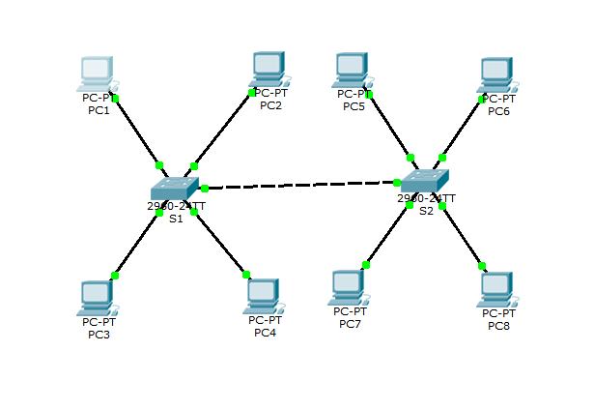
图 1步骤1_网络拓扑与地址规划
（2）配置 IP 地址和子网掩码
依次打开各 PC，选择 Desktop → IP Configuration → Static，填入上述 IPv4 地址和子网掩码。默认网关与 DNS 留空。关闭窗口后重新打开核对，避免地址重复或输入错误。
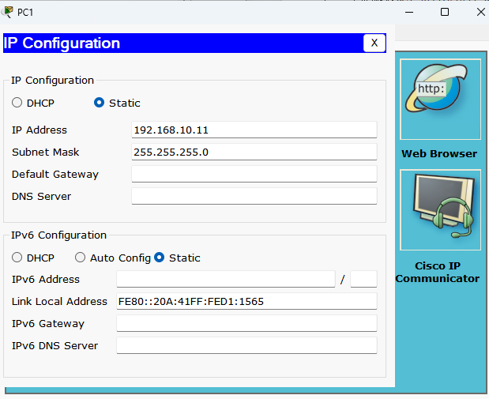
图 2步骤2_PC地址配置
（3）选择要监视的网络协议
切换到 Simulation 模式，打开 Edit Filters，先取消全部协议，仅勾选 ARP 和 ICMP。ARP 用于观察广播请求和单播回复，ICMP 用于观察 Echo Request 与 Echo Reply。每轮测试结束清理事件列表，避免混淆不同测试的数据包。
（4）网络连通性测试
划分 VLAN 前，在 PC1 的 Desktop → Command Prompt 中分别测试本交换机与另一交换机上的主机：
ping 192.168.10.12
ping 192.168.10.15
ping 192.168.10.17
实验结果：此时所有端口属于 VLAN 1，地址同属 /24 网段，交换机间链路正常时上述主机具备直接通信条件。首次 Ping 可能受 ARP 解析或端口收敛影响，应在链路稳定后重复测试，并分别记录首次和后续回复。
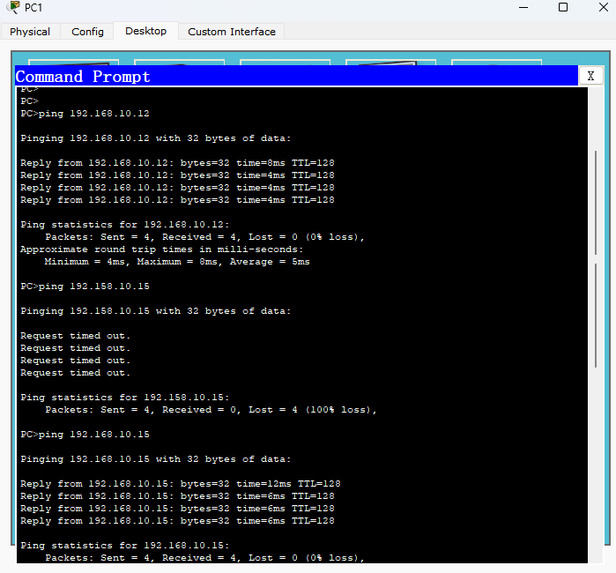
图 3步骤4_划分前连通性
（5）查看交换机的接口状态汇总表
打开 S1、S2 的 CLI，首次出现初始化向导时选择 no，进入用户模式；执行：
enable
show ip interface brief
show vlan brief
show interfaces fastEthernet 0/24 switchport
接口汇总表中检查 Fa0/1—Fa0/4、Fa0/24 的连接状态及当前 VLAN；show vlan brief 核对 VLAN 与端口归属，switchport 输出核对互连接口的模式。物理连接状态和 VLAN 归属应结合检查。
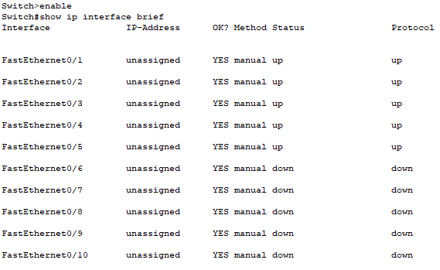
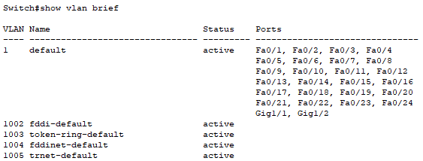
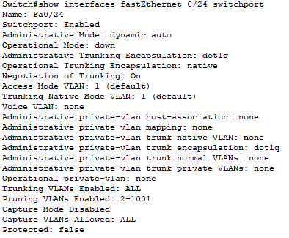
图 4步骤5_接口状态与默认VLAN
（6）测试广播域
在未划分 VLAN 的拓扑中，选择尚未访问的目标 PC8，发送 PC1 到 PC8 的 Ping。在仿真事件中找到 PC1 发出的 ARP Request，使用 Capture/Forward 逐步推进，观察广播帧从 S1 的其他接入口和互连接口发出，再经 S2 传播到各接入口。
若 ARP 缓存中已有目标记录，可重新打开一份尚未通信的拓扑再测试。部分版本支持在 PC 命令行使用 arp -d 清除记录，应以当前仿真器支持的命令为准。
实验结果：划分前八台 PC 处于同一个广播域，ARP 请求可以跨越两台交换机传播。目标 PC8 返回单播 ARP Reply 后，PC1 才能向其 MAC 地址发送 ICMP 数据。
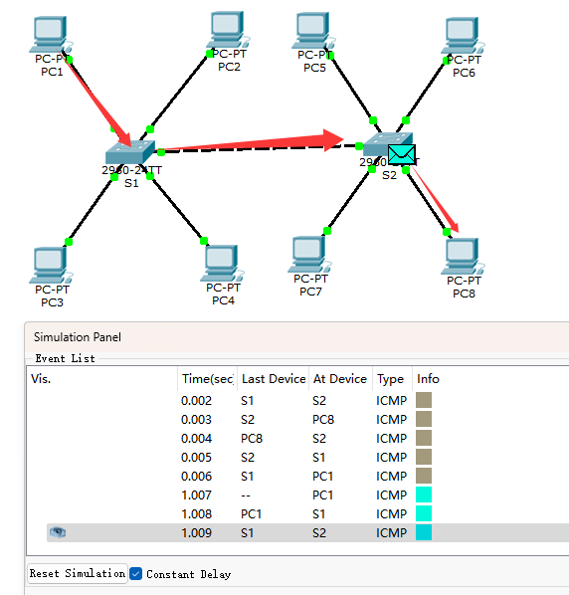
图 5步骤6_划分前ARP广播
（7）在两个交换机上划分 VLAN
两台交换机均创建 VLAN 10、VLAN 20。Fa0/1、Fa0/2 设为 VLAN 10 的 Access 端口，Fa0/3、Fa0/4 设为 VLAN 20 的 Access 端口，Fa0/24 设为 Trunk 并仅允许 VLAN 10、20。
分别进入 S1、S2 的 CLI，执行以下配置；保存时出现 Destination filename [startup-config]? 提示后直接回车。两台交换机的完整独立配置见附属文件。
enable
configure terminal
vlan 10
name GROUP10
exit
vlan 20
name GROUP20
exit
interface range fastEthernet 0/1 - 2
switchport mode access
switchport access vlan 10
no shutdown
exit
interface range fastEthernet 0/3 - 4
switchport mode access
switchport access vlan 20
no shutdown
exit
interface fastEthernet 0/24
switchport mode trunk
switchport trunk allowed vlan 10,20
no shutdown
exit
end
copy running-config startup-config
命令说明：vlan 创建 VLAN；switchport mode access 固定接入口模式；switchport access vlan 指定接入 VLAN；switchport mode trunk 将互连口设为干道；allowed vlan 限定可通过的 VLAN。2960 使用802.1Q，无需配置其不支持的 trunk encapsulation 命令。
配置后分别检查：
show vlan brief
show interfaces trunk
show interfaces fastEthernet 0/24 switchport
实验结果：两台交换机的 VLAN 10 对应 Fa0/1、Fa0/2，VLAN 20 对应 Fa0/3、Fa0/4；Fa0/24 的运行模式应为 Trunk，允许并处于活动状态的 VLAN 包含10、20。Trunk 口通常不列在 show vlan brief 的普通接入端口列表中。
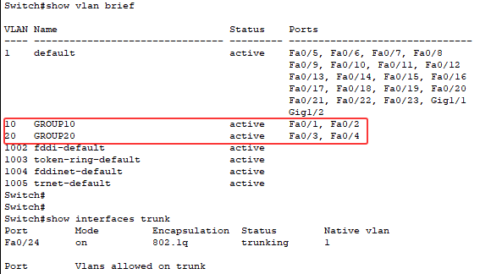
图 6步骤7_两台交换机VLAN和Trunk
（8）验证同 VLAN 通信与不同 VLAN 隔离
保持主机地址不变，等待 Trunk 和端口进入转发状态。在 PC1 上执行：
ping 192.168.10.12
ping 192.168.10.15
ping 192.168.10.13
ping 192.168.10.17
前两项分别验证 VLAN 10 内同交换机和跨交换机通信，后两项分别验证同交换机及跨交换机的不同 VLAN 隔离。再从 PC3 测试 VLAN 20 内通信：
ping 192.168.10.14
ping 192.168.10.17
实验结果：正确配置时，PC1 与 PC2、PC5 可以通信，PC3 与 PC4、PC7 可以通信；PC1 与 PC3、PC7 之间不能通过二层交换直接通信。各主机虽在同一 IP 子网，分属不同 VLAN 后 ARP 广播无法到达另一 VLAN，无法完成目标 MAC 解析。
若同 VLAN 跨交换机通信失败，依次核对 PC 地址与掩码、Access 口 VLAN、两端 VLAN 是否存在、Trunk 运行模式以及允许列表，不应通过改变主机网段掩盖配置错误。
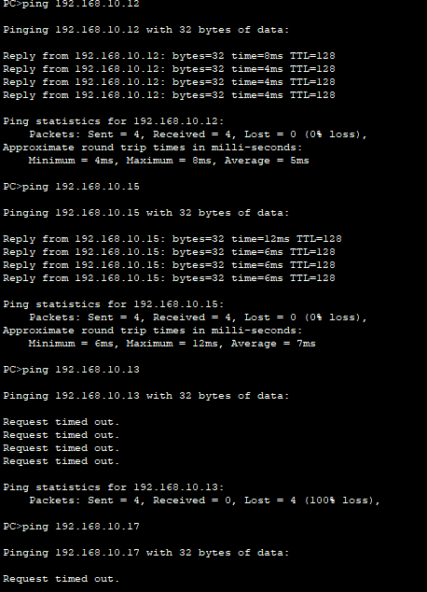
图 7步骤8_同VLAN通信与异VLAN隔离
（9）验证广播域被分隔
在 Simulation 模式仅保留 ARP、ICMP，清空事件列表，从 PC1 向未解析的 PC7 发起 Ping，逐步跟踪 ARP Request。观察 S1 仅向 VLAN 10 的其他端口及 Trunk 转发，S2 仅向 VLAN 10 的接入口转发。
实验结果：该 ARP 请求可到达 PC2、PC5、PC6，不进入 PC3、PC4、PC7、PC8 所属 VLAN 20；目标 PC7 无法回复。再从 PC3 向 VLAN 20 内的 PC7 发起测试，观察 ARP 仅在 VLAN 20 内传播。广播域由划分前的一个变为划分后的两个。
也可使用 Add Complex PDU：选择发送端PC，填写目标IP及当前版本要求的ICMP参数，创建PDU后使用Capture/Forward逐步观察；在事件列表中打开ARP或ICMP条目，查看OSI Model和PDU Details。不同版本对广播PDU的支持存在差异，ARP Request 可作为稳定的广播观察对象。
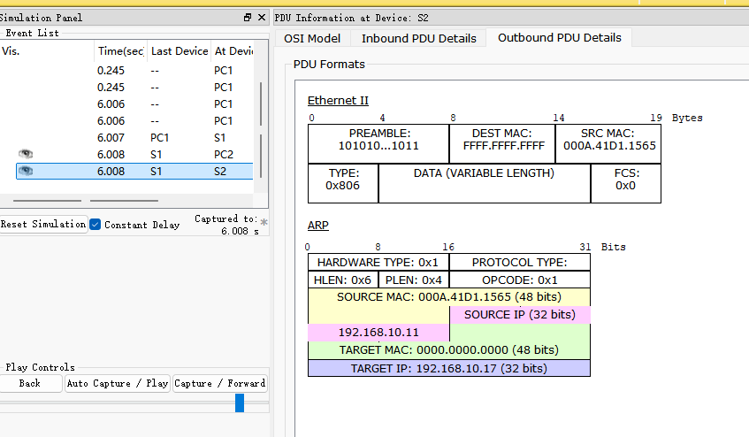
图 8步骤9_划分后广播域隔离
3．跨交换机与不跨交换机划分的比较
不跨交换机时，同一 VLAN 的全部成员位于同一交换机，通过本机 Access 端口划分即可通信；跨交换机时，同一 VLAN 的成员分布在不同交换机，除了两端创建一致的 VLAN，还需要互连 Trunk 承载相应 VLAN。两种方式都能隔离广播域，区别在于成员分布与跨设备传输条件，而非 VLAN 编号本身。
实验结果及分析： 分值：10分 评阅分：
（1）跨交换机划分：VLAN 10包括PC1、PC2、PC5、PC6；VLAN 20包括PC3、PC4、PC7、PC8。Trunk承载两个VLAN，在无三层转发时，同VLAN具备直接通信条件，不同VLAN相互隔离。
（2）广播域：划分前八台主机属于VLAN 1，广播可经过互连链路传播；划分后，ARP请求仅在所属VLAN内传播，形成两个独立广播域。结果判读结合连通性测试与仿真事件，具体回复记录填写于测试表。
（3）方式比较：不跨交换机只需在本机划分接入口；跨交换机还需两端VLAN一致和Trunk放行。VLAN的逻辑成员关系不受交换机位置限制，Trunk并不承担VLAN间路由。
实验小结： 分值：20分 评阅分：
本实验通过两台交换机和八台主机的端口划分，分析了VLAN对通信范围和广播范围的影响。配置的关键是同时保证接入口归属正确、两端VLAN一致以及Trunk允许列表匹配。测试中保持全部主机处于同一IP网段，能够排除子网差异对隔离判断的干扰。结合ARP请求的传播方向与ICMP回复，可以分别检查广播隔离和主机连通性。排查故障时应先看接口状态，再核对VLAN与干道配置，避免只根据一次Ping超时作出结论。
学生学习态度： 分值：15分 评阅分：
安全清洁及其他： 分值： 5分 评阅分：
教师批阅： 评阅总分：
评语：

教师签名（手写）：
批阅日期： 年 月 日

